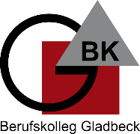
„Azubi gesucht!“
Gestalte deine persönliche Zukunft!

WAS? Unternehmen der Region stellen sich als interessante Ausbildungsbetriebe vor!
Danach kannst du mit Azubis und/oder Mitarbeitenden der Personalabteilung ins Gespräch kommen!
Wenn du möchtest, kannst du deine Bewerbungsunterlagen abgeben.

WANN? Mittwoch, 18.01.2023, von 08.30 h bis 14.30 Uhr

WO? Berufskolleg Gladbeck, Foyer in Gebäude 4

Folgende Ausbildungsbetriebe suchen für Sommer 2023 noch Azubis und stellen sich dir vor:

Uhrzeit | Unternehmen | Ausbildungsberuf | Schulabschluss
08.30 | Friedrich Delker GmbH & Co. KG,  Essen  Werkzeug-Großhandel  Frau Repits  https://www.delker.com/karriere | Kaufleute in Groß- und Außenhandelsmanagement  Kaufleute für Büromanagement  Kaufleute im eCommerce  Kaufleute für Marketingkommunikation  Fachkräfte für Lagerlogistik | AHR/FHR mit gutem Ergebnis  AHR/FHR  AHR/FHR  AHR/FHR  FOR/guter HS10
09.20 | Zinq GmbH & Co. KG,  Gelsenkirchen  Stahlveredelung/Feuerverzinken  Herr Mann  https://www.mach-dein-zinq.com/karriere/ | Industriekaufleute  Verfahrensmechaniker für Beschichtungstechnik (m/w/d) | AHR/FHR  FOR/HS
09.50 | Lenord, Bauer & Co. GmbH  Gladbeck, Oberhausen  Bewegungssensorik u. Antriebstechnik  Frau Koch  https://www.lenord.de/unternehmen/karriere | Industriekaufleute  Fachkraft für Lagerlogistik  Fachinformatiker für Systemintegration (m/w/d)  Industrieelektriker (m/w/d) Fachrichtung Betriebstechnik  Elektroniker für Betriebstechnik (m/w/d)  Fachkraft für Metalltechnik (m/w/d) Fachrichtung Zerspanungstechnik  Zerspanungsmechaniker (m/w/d) Fachrichtung Drehmaschinensysteme | FOR  FOR  FOR  HS10  FOR  HS10  FOR
10.20 | Surteco GmbH  Gladbeck  Dekorative Oberflächenbeschichtung  Frau Kümmel  https://jobs.surteco.com/ | Industriekaufleute  Verfahrensmechaniker für Kunststoff- und Kautschuktechnik (m/w/d) | AHR/FHR (Wirtschaft)  FOR/guter HS10
11.10 | Sparkasse Gladbeck  Gladbeck  Bankdienstleistungen  Frau Strakerjahn  https://www.sparkasse.de/karriere | Bankkaufleute | FOR/FHR/AHR
11.40 | Vivawest Wohnen GmbH  Gelsenkirchen  Wohnungsbaugesellschaft  Frau Brüske  https://www.vivawest.de/karriere/stellenboerse | s. Anlage S. 4 | HS10 bis AHR
12.10 | Deutsche Bahn AG  Ruhrgebiet  Bahngesellschaft  Herr Huneke  http://www.deutschebahn.com/karriere | s. Anlage S. 5 | HS10 bis AHR
13.00 | Uniper Kraftwerke GmbH  Gelsenkirchen  Kraftwerksbetreiber  Herr Vobker  https://www.uniper.energy/de/karriere/dein-einstieg-bei-uniper/ausbildung-bei-uniper | Elektroniker für Betriebstechnik (m/w/d)  Mechatroniker (m/w/d) | FOR  AHR/FHR
13.30 | Kath. Kliniken Emscher-Lippe GmbH  Gladbeck (St. Barbara-Hospital)  Krankenhaus  Herr Finke  https://st-barbara-hospital.eu/karriere/einstieg | Pflegefachkräfte, Schwerpunkt Akutpflege | HS10/FOR

Ausbildungsstellen Vivawest

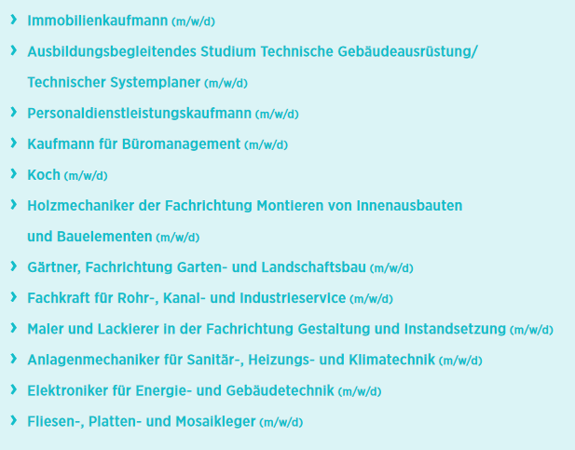

Ausbildungsstellen Deutsche Bahn

